02-PBR木制地板

测试混合阶段
每个片元必须经过所有的测试才能被视为可见，才能进行颜色混合，否则会在测试中被舍弃。
主要包含四个部分：
- 裁剪测试
  - 允许开设一个裁剪框，将超出裁剪框部分的片元裁剪掉。
- 透明度测试
  - 只要Alpha值不满足一个阈值就会被舍弃。
  - 消耗大，性能低。
- 模板测试
  - 比较参考值和模板缓冲值（比较操作可自定义），根据比较结果更新模板缓冲区的值（可选保留归零替换等），可对结果自定义操作。
- 深度测试（可选是否执行测试）
  - 判断比较片元的深度值是否比深度缓冲区中的预设值小（规则可自定义），如果是就更新深度缓冲Z-buff（可选是否写入）；否则丢弃片段不更新。
  - 渲染队列：越小越先渲染，常规物体先渲染，透明物体后渲染。

PBR基于物理的光照
PBR：自发光 + 自身颜色 + 反射（镜面反射 + 漫反射）+ 环境遮挡 + 法线贴图
两种模式：[金属度+粗超度] <==> [反射与光泽度]
金属度控制镜面反射强度，粗糙度控制漫反射强度，贴图由单通道控制
反射与光泽度更灵活，RGB贴图多，占内存多
ShaderGraph中的实现：
- 物体的基本颜色纹理采样
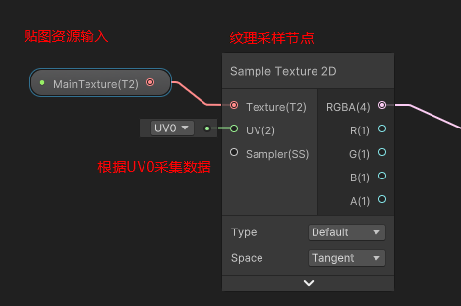
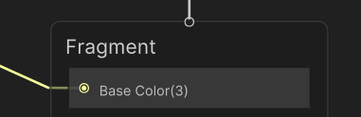输入到片元着色器(Fragment)的BaseColor节点上。
- 法线贴图及强度调节
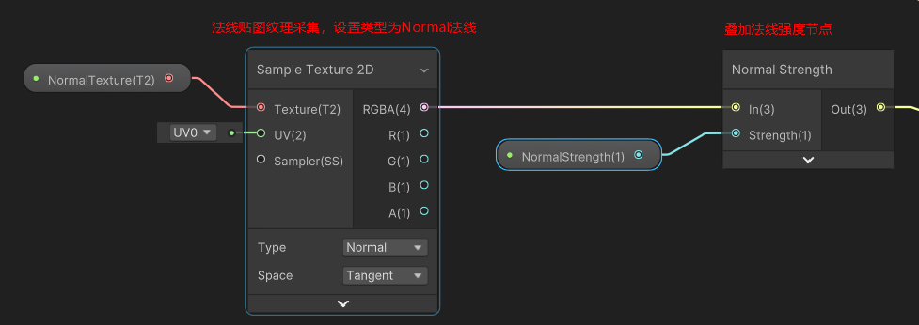
- 金属度贴图及强度调节
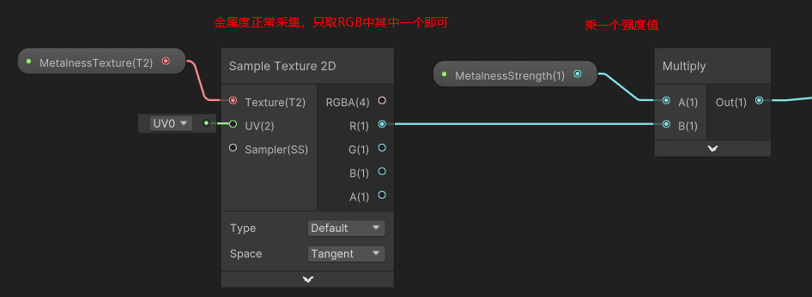
- 粗糙度贴图及强度调节
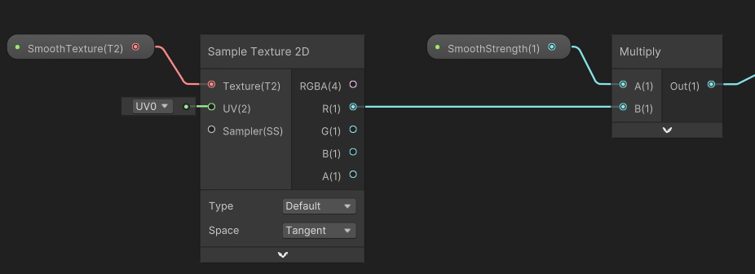
- 自发光及颜色乘法
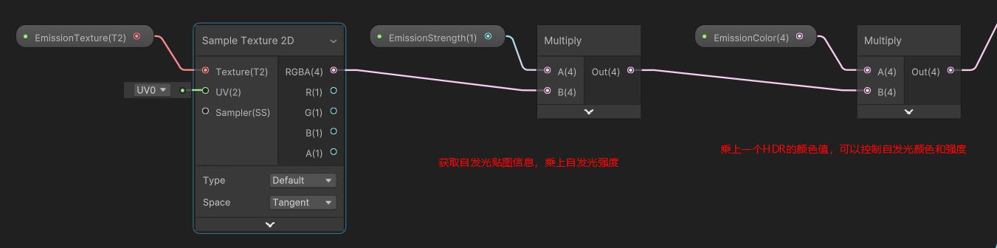
- 环境光图及强度调节
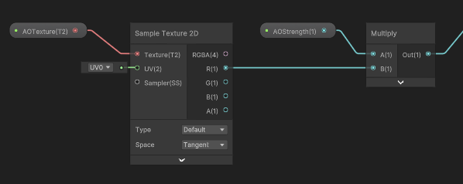
- 对应输入到片元着色器的对应节点上，ShaderGraph材质类型选择Lit默认就是PBR的渲染方式。
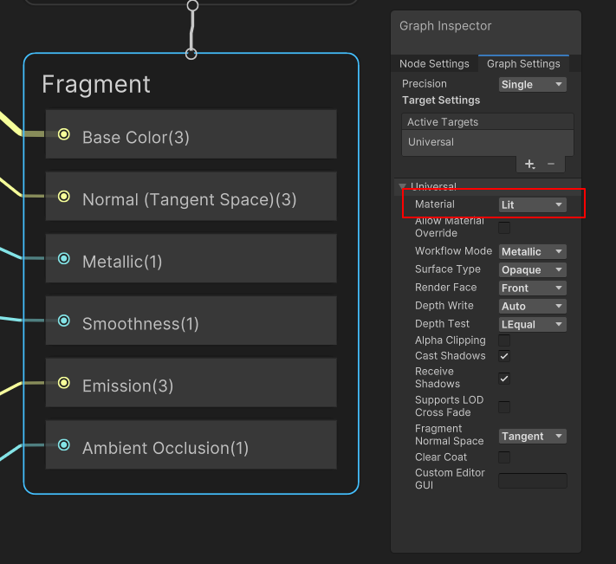
- 最终效果
